

**PLANINSKO DRUŠTVO BREŽICE**

**Spoštovane članice, spoštovani člani,**

**vabljeni na**

**L E T N I Z B O R Č L A N O V**

**ki bo v petek, 23. februarja 2018, ob 16.30. uri**

**v Osnovni šoli Brežice**

Vsakoletni zbor članov je dogodek, ko pregledamo opravljeno delo in začrtamo nov program.

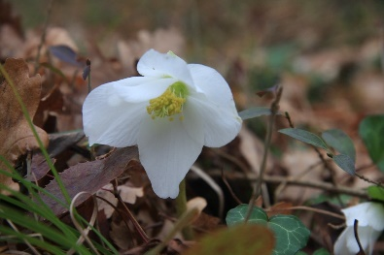

To je praznični dogodek za tiste člane društva, ki jim ob tej priložnosti podelimo priznanja, hkrati pa je to večer sproščenega prijateljevanja in druženja.

Veselimo se srečanja z vami.



Upravni odbor PD Brežice

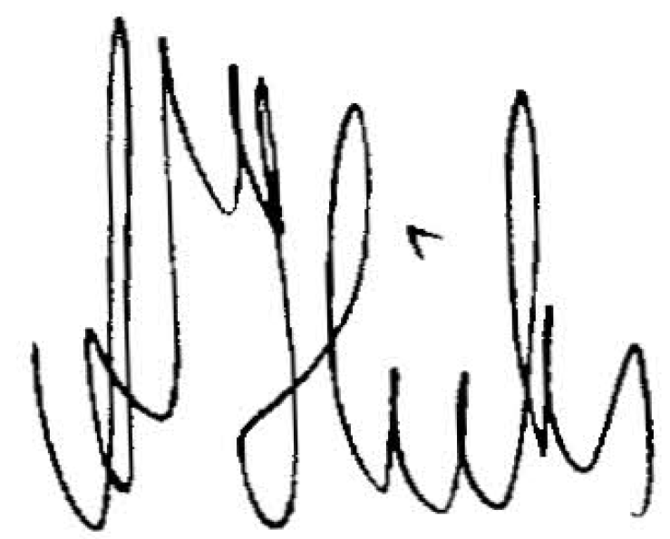

Anica Hribar, predsednica

